轻社交web应用架构

班级：131112
组号：8组
组员：13111208 张妮（组长）
13111179 章 磊
13111210 马丽娜
13111190 黄 鹏
13111175 谭 威
13111177 高 博
13111157 白雨桥

轻社交应用的web集成框架
根据对所开发web应用的功能和结构进行分析，选择使用集成框架来描述本次开发的web应用的结构。
集成框架图如下：
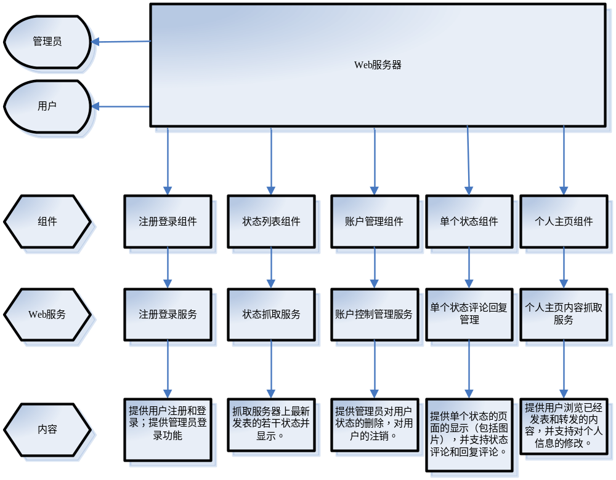 通过web服务器向两类人提供服务，一种是管理员（系统内定不可更改），一种是用户，分为注册过的和未注册游客。
Web服务器通过对一系列的组件进行聚合来形成网页服务，每一个组件的功能都是为用户提供特定的web服务，在本应用中主要实现的web服务有：注册登录，状态抓取，账户控制管理，状态评论回复和个人主页的服务。其中状态抓取，评论回复，个人主页是内容服务，是应用需要实现的主要功能，其余服务是为了实现使用管理控制。
管理员只享用账户控制管理服务。用户享用除账户控制管理之外的其他服务。
尽管在框架描述的过程中，web服务和组件的对应关系已经确定，但并不排除在后续实现中对组件的内容和组成进行修改（比如为了网页的美观或者增加新功能），或者拆分组件为更小的组件。因此本框架只是一个大体描述。

